CEMP – Centro Educacional Marapendi
Nome: _____________________________________________________________
Professora: Roberta 7°Ano do Ensino Fundamental Turma: 7A / 7B

1. Complete as frases com os verbos indicados, entre parênteses, no Presente do Indicativo.
A. Nós _____________ (adorar) cantar.
B. Tu ____________ (fazer) os trabalhos.
C. Eu _____________ (jogar) futebol.
D. Elas ______________ (ir) à praia.
E. Ele ______________ (comer) muito

2. Complete as frases com os verbos indicados, entre parênteses, no pretérito perfeito do Indicativo.
A. Tu ___________ (comer) o bolo todo.

B. Eu ___ (desenhar) uma grande casa.
C. Nós ___ (fazer) um lindo arranjo de flores.
D. Elas ________ (gostar) dos quadros.
E. Maria ____(receber) toda a matéria.

3. Complete as frases com os verbos indicados, entre parênteses, no Pretérito imperfeito do indicativo.
A. Antigamente, eu _____ (dar) grandes passeios pelo campo e _____(subir) às árvores.
B. Rui e Manuel, quando __ (ficar) em casa sozinhos, __ (fechar) todas as portas e janelas, porque ____ (ter) medo dos ladrões.

4. Complete as frases com os verbos indicados, entre parênteses, no Pretérito-mais–que-perfeito do Indicativo.
A. Ela já ____ (partir) há uma hora quando chegou o Bruno.
B. A chuva que ___ (cair) toda a noite _____ (alagar) tudo.
C. Quando o filme começou, eu já_______ (terminar) o trabalho.

5.Indique a pessoa, o tempo, o modo e a conjugação de cada verbo:
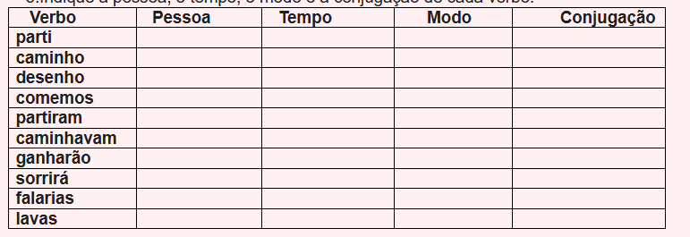

6) Complete a tabela com o que se pede:

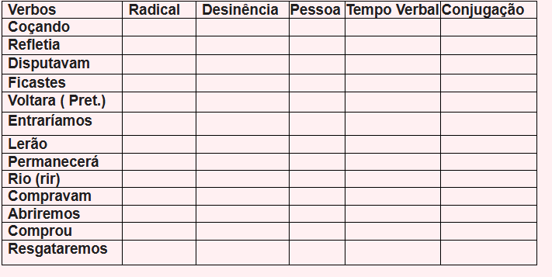

7) Reescreva as frases abaixo, passando os verbos que estão na 1ª pessoa gramatical do singular para a 2ª pessoa do singular e 1ª do plural, respectivamente.
A. Eu falava ao telefone quando percebi que já perdera o ônibus.
Tu ___________________________________________________________
Nós __________________________________________________________

B. Eu nadaria se não estivesse gripado.
Tu___________________________________________________________
Nós___________________________________________________________

C. Toda vez que ando de bicicleta, uso o capacete.
Tu ___________________________________________________________

Nós __________________________________________________________

8) Identifique o verbo das frases e relacione as colunas de acordo com o que indicam:
A – ação B – estado C – Fenômeno da natureza

1. ( ) O homem está nervoso.
2. ( ) Ele fechou os olhos.
3. ( ) Choveu muito.
4. ( ) Que desejam vocês?
5. ( ) Ele fez uma pergunta
6. ( ) Ela parece triste.
7. ( ) Anoiteceu rapidamente.
8. ( ) O menino levantou a cabeça.
9. ( ) O aluno ficou nervoso.
10. ( ) Faz muito calor nesta época do ano.

Escritores da Liberdade
Em Escritores da Liberdade, uma jovem e idealista professora chega a uma escola de um
bairro pobre, que está corrompida pela agressividade e violência. Os alunos se mostram rebeldes
e sem vontade de aprender, e há entre eles uma constante tensão racial. Assim, para fazer com
que os alunos aprendam e também falem mais de suas complicadas vidas, a professora Gruwell
(Hilary Swank) lança mão de métodos diferentes de ensino. Aos poucos, os alunos vão
retomando a confiança em si mesmos, aceitando mais o conhecimento, e reconhecendo valores
como a tolerância e o respeito ao próximo.
Disponível em: <http://www.adorocinema.com/filmes/filme-60975/>.

9) Identifique o trecho que contém um verbo no particípio:
( ) “[…] uma escola de um bairro pobre, que está corrompida pela agressividade e violência.”
( ) “[…] há entre eles uma constante tensão racial.”
( ) “[…] a professora Gruwell (Hilary Swank) lança mão de métodos diferentes de ensino.”

10) No segmento “Os alunos se mostram rebeldes e sem vontade de aprender […]”, o verbo no infinitivo exprime:
( ) uma ação.
( ) um estado.
( ) um modo de ser.

11) Em “Assim, para fazer com que os alunos aprendam e também falem mais de suas
complicadas vidas […]”, há um verbo no infinitivo. Aponte-o:
( ) “fazer”.
( ) “aprendam”.
( ) “falem”.

12) Grife os verbos no gerúndio neste período do texto:
“Aos poucos, os alunos vão retomando a confiança em si mesmos, aceitando mais o
conhecimento, e reconhecendo valores como a tolerância e o respeito ao próximo.”

13) Os verbos no gerúndio, grifados acima, formam uma locução:
( ) no pretérito.
( ) no presente.
( ) no futuro.

14) Reescreva as orações a seguir, completando-as com uma das formas nominais dos
verbos entre parênteses:
a – Beatriz vive ______________ que me admira bastante (dizer).
b – Se você tivesse __________________ a pesquisa, não teríamos obtido nota baixa.
(fazer) c – Irei ____________ o possível para comparecer à reunião. (fazer)
d – Está tudo ________________, foram eles mesmos os culpados pela depredação do
prédio. (comprovar)
e – Está _____________ o grande dia em que conheceremos o novo presidente da
empresa. (chegar)
f – Está tudo ________________, iremos mesmo ao cinema no domingo. (combinar)
g- Não havia mais o que fazer, pois a confiança estava _______________. (perder)
h - ______________ lá, avise-me, pois ficarei ansiosa por notícias. (chegar)

15) Indique as formas nominais dos verbos destacados a seguir

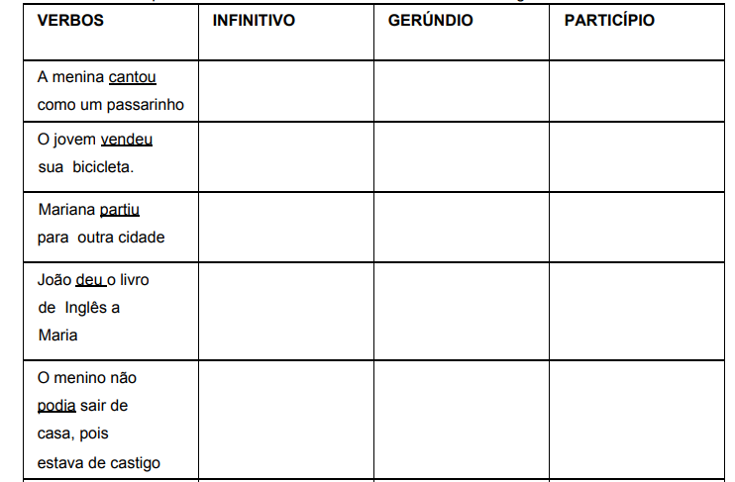

GABARITO
Gabarito
1)
A) adoramos
B) fazes
C) jogo
D) vão
E) come
2)
A) comeste
B) desenhei
C) fizemos
D) gostaram
E) recebeu
3)
A) dava / subia
B) ficavam / fechavam / tinham
4)
A) partira
B) caíra / alagara
C) terminara

5)
parti — 1ª pessoa singular / pretérito perfeito / indicativo / 3ª conjugação
caminho — 1ª pessoa singular / presente / indicativo / 1ª conjugação
desenho — 1ª pessoa singular / presente / indicativo / 1ª conjugação
comemos — 1ª pessoa plural / presente ou pretérito perfeito / indicativo / 2ª conjugação
partiram — 3ª pessoa plural / pretérito perfeito / indicativo / 3ª conjugação
caminhavam — 3ª pessoa plural / pretérito imperfeito / indicativo / 1ª conjugação
ganharão — 3ª pessoa plural / futuro do presente / indicativo / 1ª conjugação
sorrirá — 3ª pessoa singular / futuro do presente / indicativo / 3ª conjugação
falarias — 2ª pessoa singular / futuro do pretérito / indicativo / 1ª conjugação
lavas — 2ª pessoa singular / presente / indicativo / 1ª conjugação

6)
Coçando — radical: coç- / desinência: -ando / pessoa: não há / tempo verbal: gerúndio / 1ª conjugação
Refletia — reflet- / -ia / 1ª ou 3ª sing. / pretérito imperfeito / 3ª conj.
Disputavam — disput- / -avam / 3ª plural / pretérito imperfeito / 1ª conj.
Ficastes — fic- / -astes / 2ª plural / pretérito perfeito / 1ª conj.
Voltara — volt- / -ara / 3ª singular / pretérito mais-que-perfeito / 1ª conj.
Entraríamos — entrar- / -íamos / 1ª plural / futuro do pretérito / 1ª conj.
Lerão — ler- / -ão / 3ª plural / futuro do presente / 2ª conj.
Permanecerá — permanec- / -erá / 3ª singular / futuro do presente / 2ª conj.
Rio — ri- / -o / 1ª singular / presente / 3ª conj.
Compravam — compr- / -avam / 3ª plural / pretérito imperfeito / 1ª conj.
Abriremos — abr- / -iremos / 1ª plural / futuro do presente / 3ª conj.
Comprou — compr- / -ou / 3ª singular / pretérito perfeito / 1ª conj.
Resgataremos — resgat- / -aremos / 1ª plural / futuro do presente / 1ª conj.

7)
A) Tu falavas ao telefone quando percebeste que já perderas o ônibus.
Nós falávamos ao telefone quando percebemos que já perdêramos o ônibus.
B) Tu nadarias se não estivesses gripado.
Nós nadaríamos se não estivéssemos gripados.
C) Toda vez que tu andas de bicicleta, usas o capacete.
Toda vez que nós andamos de bicicleta, usamos o capacete.

8)
- B
- A
- C
- A
- A
- B
- C
- A
- B
- C
9) Primeira opção: “está corrompida”.
10) uma ação.
11) “fazer”.
12) retomando, aceitando, reconhecendo.
13) no presente.
14)
a) dizendo
b) feito
c) fazer
d) comprovado
e) chegando
f) combinado
g) perdida
h) Chegando

15

VERBO | INFINITIVO | GERÚNDIO | PARTICÍPIO
cantou | cantar | cantando | cantado
vendeu | vender | vendendo | vendido
partiu | partir | partindo | partido
deu | dar | dando | dado
podia | poder | podendo | podido

